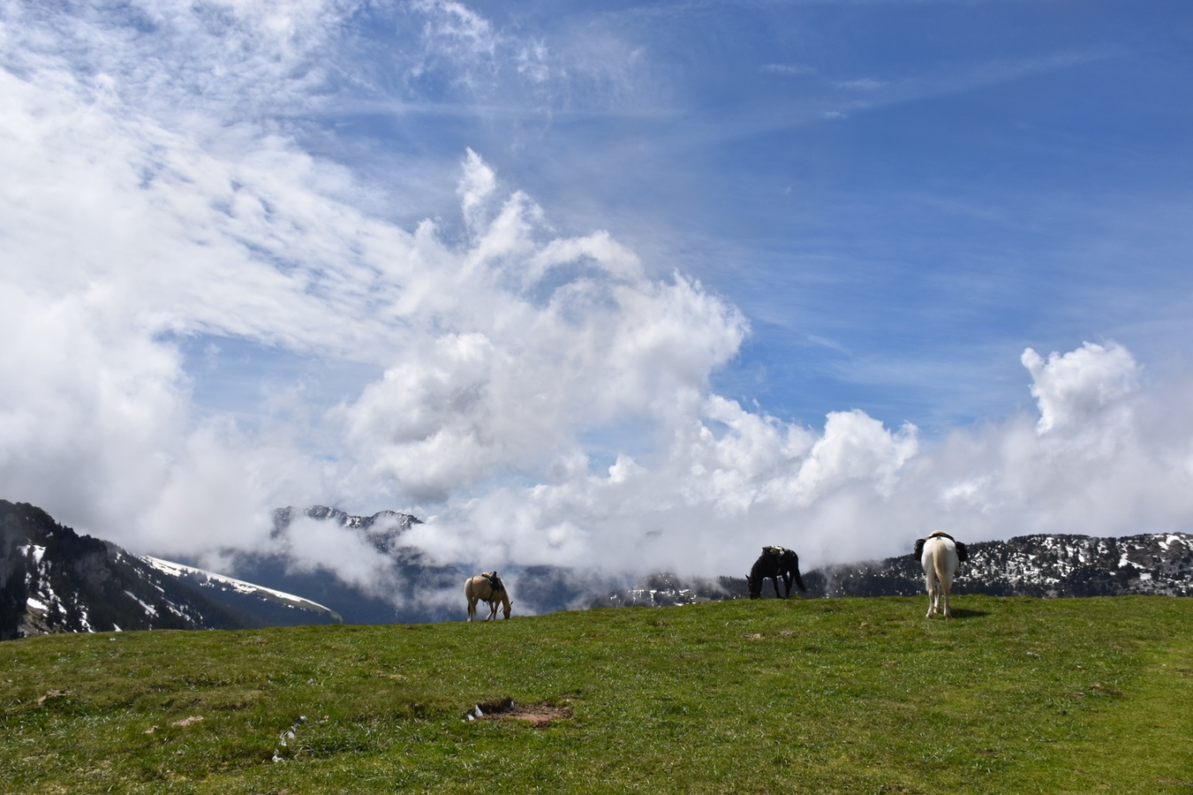
A partir de 960 €

- Voyage itinérant en ligne et en autonomie avec 1 cheval de bât (intendance le premier soir et à l’arrivée).
- Cavaliers à l’aise aux 3 allures de 13 à 15 ans accompagnés, seul à partir de 15 ans, adultes
- Individuel, famille, groupe d’amis
- Aucune expérience de la randonnée nécessaire
- Poids maxi: 90 kg
- Groupe de 4 à 6 cavaliers
- Environ 6 h de marche/jour

Au jour le jour où allons-nous ?
L’itinéraire de cette randonnée est en cours de finalisation. Les indications ci jointes sont donc des prévisions ( à 80 %). Version définitive début mars.

Jour 1 ; Accueil des cavaliers entre 17h30 et 18 h au centre équestre à la Ferrière. Présentation des chevaux et attribution. Repas au centre nuit en gîte au village.

Jour 2 :Patrie de Bayard La Ferrière-Barraux
Accueil des cavaliers non arrivé la veille à partir de 8h00 au centre équestre à La Ferrière.
Accueil des cavaliers autour d’un petit café. Attribution et préparatif des chevaux.
Une première journée de marche à travers les coteaux du pays d’Allevard et la patrie du chevalier Bayard . Les chemins sont ouverts et les allures sont possibles. Nous arreterons notre marche au pied d’un fort de défense construit par Vauban à l’époque ou les combats pour défendre les frontières de la France du Duché de Savoie faisait rage.
L’intendance nous retrouve ce premier soir et nous apporte quelques délices de pizzas.
Nuitée sous tentes avec possibilité de réserver un gîte (en sus du prix de la randonnée)

Jour 3:Entrée dans la Chartreuse. Barraux-St Pierre d’Entremont.
Les premiers espaces de ce singulier massif se dévoilent à nos yeux après le passage du col d’entrée.
En route nous aurons croisé le château de Bellecombe et sa vue imprenable sur les vals de Savoie ,le seul lac de Chartreuse au mystérieuses eaux noires, la place d’anciennes forgeries…des traces de fossiles de ce massif karstique donc sédimentaire, une cascade sortie tout droit des falaises…que de beautés déjà !
Nuit en gîte demi pension si pas de places en camping ( possibilité de mobil home)

Jour 4:La voie sarde. St Pierre d’Entremont- Attignat Oncin
Tout d’abord petit ravitaillement en fromages de pays à la coopérative locale…on rempli les sacoches de bat ! Nous basculerons ce jour sur la face Ouest du massif…succession de villages Chartrousins tous fortement marqué par l’architecture apporté par les moines Chartreux voilà des siècles…magnifiques , nichés dans les gorges du Guiers. Sortie par la voie Sarde, titanesque ouvrage jamais achevé : une route pavée destinée à relier l’intérieur du massif avec son flanc..creusé dans les murailles. Nous voilà dans l’avant pays et le GR nous conduit, a travers des paysages vallonés, tranquillement à notre étape du soir.
Nuitée encore à définir ; soit en chambre d’hôtes , soit en camping à la ferme avec possibilité d’achat de produits locaux.

Jour 5: Les voies historiques. Attignat Oncin- St Maurice de Rotherens.
Les forêts se succédent sur la route du Lac d’Aiguebellette, tantôt de chènes, tantôt de buis. Elles imposent le silence. Et cela durera par la suite en grimpant vers ce col de passage utilisé depuis des millénaires par les pélerins pour rejoindre Rome, entre autre. Voie Sardes, voie Romaine, vestiges de tombeaux, grottes de vie, forêts de contes…on s’attend à voir sortir de derrière ces arbres les elfes et les fées… Je crois que mes mots sont trop faibles pour décrire la beauté des lieux, cette envoutante atmosphère …On poursuit sur les crêtes de la montagne de l’Epine au dessus du lac du Bourget.
Encore des vestiges avant de traverser l’avant pays et de rejoindre notre éape du soir.
Nuitée en gîte demi pension ( encours de finalisation)

Jour 6: Sur les chemins de ST Jacques. St Maurice – Arbignieux( Bugey sud)
Chevauchée sur un tronçon du chemin qui méne à St Jacques de compostelle…comment pouvez t’il en être autrement en ces lieux magiques ? Passage au village de Yenne avant par un défilé de gorges d’entrer dans les plaines du Bugey. Découverte pour moi aussi de ces chemins…
Nuitée sous tentes en centre équestre.

Jour 7: Lacs et cascades
J’arrive avec vous dans un lieu que je n’ai jamais parcouru ni à cheval ni à pied…mais de ce que j’en crée notre route nous mènera à travers des vallons bucoliques à la rencontre de lacs, secrètement gardés par les forêts, tous classés ENS ( espaces naturels sensibles) donc dune grande diversité biologique. La région regorge de cascades et nous irons selon notre temps restant en découvrir une ou toutes !
Fin de la randonnée à St Martin de Bavel. Gîte en demi- pension. Vous pouvez passer une nuit de plus et ne repartir que le lendemain pour profiter encore ( nuitée en sus du prix du séjour)
.

Infos sur l’itinéraire de la randonnée

L’itinéraire décrit est donné à titre indicatif.

Il pourra être modifié sur la décision seule de l’organisateur et de l’accompagnateur pour les raisons suivantes :
- Problèmes sur les chemins (effondrement, coupe d’arbres, autres)
- Prise en compte du niveau du groupe, de la fatigue des participants.
- Blessure d’un cheval ou d’un participant.
Bien sûr, nous faisons tout notre possible pour rester au plus près de l’itinéraire prévu.

Tarif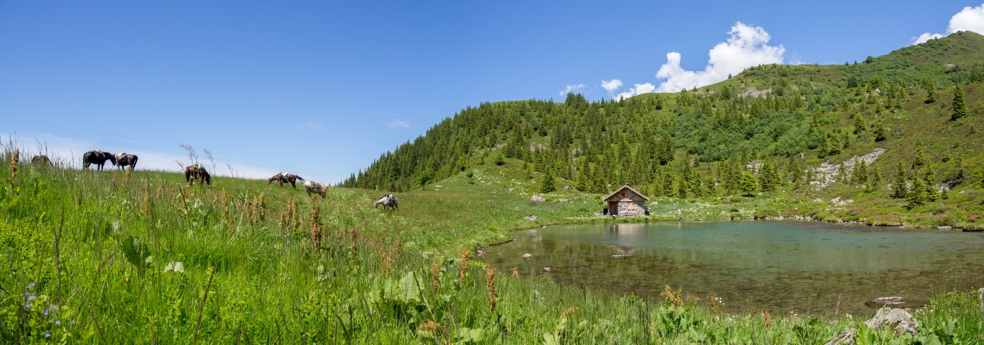règlement

Arrivée J1 pour 18 h : à partir de 960 €
Départ le lendemain de l’arrivée : nuit au gîte en demi pension en sus du prix de la randonnée.

Que ne comprends pas le tarif?
- Vos frais de voyage aller- retour au point de départ
- La licence fédérale de la FFE (annuelle ou licence verte 10 € valable 1 mois)
- Dépenses personnelle (achat, boissons en gîte non incluse dans le prix)
- Frais supplémentaires de modifications d’hébergements en cas d’intempéries pour cause de sécurité du groupe

Que comprends le tarif ?
- La location du poney ou cheval et de son matériel
- L’accompagnement par 1 professionnel diplômé d’état
- Tous les repas de J1 à J2
- Le matériel de camping (sauf duvet et tapis de sol)
- Les frais d’intendance
- Les frais,liés au cheval,de bât

Réduction de 5 % sur le tarif pour:

Groupe constitué de 4 personnes, famille de 2 personnes, cavaliers ayant déjà effectué une randonnée avec nous, inscription à plus de 2 mois du départ !

Réduction de 10% sur le tarif pour :

Cavaliers adhérents à Crinières aux Vents
Avantages non cumulables.

Règlements acceptés : Chèques, virement, espèces, chèques vacances

Dans mon sac de voyage. J’emporte :
L’essentiel…

- Chaussures de rechange pour le soir (nus pieds ou petites baskets)
- 1 pantalon de rechange pour le soir.
- Vêtement de pluie style poncho+ veste de montagne étanche + pantalon étanche
- 1 bonne polaire pour le soir
- Mini trousse de toilette (dents, savon, cheveux) + crème solaire
- Serviette de toilette éponge
- Duvet (t° de confort + 5 °c), tapis de sol (si possible un petit compact)
- 1 Tee-shirt à manche longues ou chemise chaude
- Tee-shirt à manche courtes
- Sous-vêtements
- Frontale avec pile neuves
- Gourde 1L
- Couteau type opinel.
- Casquette ou chapeau pour les pauses.
- Appareil photo
- Casque d’équitation perso (je peux en fournir)
- Traitements médicaux avec les prescriptions.
- Encas (biscuits, fruits secs) en cas de fringale dans la journée
- Un papier d’identité, carte vitale, et carte de groupe sanguin si vous en avez une.
- Un peu d’espèces pour le refuge.
- Des affaires de rechanges dans votre sac que vous retrouverez lors de la troisième nuitée

Je m’équipe

- D’une paire de chaussures de marche ou de bottines avec des chaps (pas de bottes en plastique)
- D’un pantalon d’équitation
- D’une sacoche ventrale pour mettre tout mon petit matériel utile (papiers d’identité, argent, appareil photo, couteau, lunettes, etc…)
- D’une polaire et d’une veste coupe vent.

Coté administratif

A votre inscription, vous devez me fournir :
- Une fiche d’inscription à la randonnée
- Une autorisation parentale de participation à la randonnée (que si mineur seul sur la randonnée)
- Une fiche sanitaire de liaison (que pour les enfants mineurs venant seul sur la randonnée)
- Un chèque d’arrhes de 30% du montant total de la randonnée, le solde étant exigible le jour votre arrivée
- Un chèque pour la souscription de la licence Fédérale annuelle ou verte (validité 1 mois) libellé à Crinières aux Vents (25 € ou 10€)
- Avoir pris connaissance des conditions générales de vente des stages et du règlement intérieur de la structure, les accepter (case à cocher sur la fiche d’inscription).
Toutes les fiches demandées sont téléchargeables sur le site internet, sur la fiche présentation de la randonné ou je peux vous les envoyer !
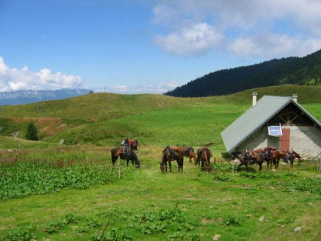
Merci de renvoyer le dossier à :
Crinières aux Vents
64 rue des peintres
38580 La Ferrière/ Haut Bréda

Infos sur votre voyage

Rejoindre le point de départ : LA FERRIERE, VALLEE DU HAUT BREDA
- En train et bus:
Train jusqu’aux gare de Grenoble ou Chambéry et Pontcharra-sur-Bréda. Transfert de la gare de Pontcharra/ La Ferrière en bus ou taxi (Agence Anselmino à Allevard) ou transfert par nos soins en voiture (dans ce cas nous récupérons les participants à 13 h à la gare de Pontcharra).
Ou bus Grenoble/Allevard (ligne Transisère n°6200) puis taxi,oustop jusqu’à la Ferrière

- En voiture:
De Chambéry ou Grenoble rejoindre Allevard puis suivre la direction le Pleynet sur le RD 525 pendant 12 kms. Le centre équestre est situé en bordure de route juste avant le village de la Ferrière. Un parking est disponible pour vous garer 50 m après le centre équestre sur votre gauche.

Les modalités d’organisation des transports des participants seront définis ultérieurement.

